**小学音乐学科指导课程三年级第一课测试评价及答案**

1.歌曲《卖报歌》是聂耳专门为一个卖报童创作的，她是（ ）。

A.丫丫 B.小毛头 C.芳芳 D.亮亮

答案： B

2.儿童歌曲《卖报歌》歌词的第一句是（ ）。

A.啦啦啦，啦啦啦，我是卖报的小行家。

B.啦啦啦，啦啦啦，我是卖水的小行家。

C.啦啦啦，哩哩哩，我是卖报的小行家。

D.哩哩哩，啦啦啦，我是卖报的小行家。

答案：A

3．儿童歌曲《卖报歌》的曲作者是（ ）。

A.冼星海 B.黄自 C.聂耳 D.刘天华

答案：C

4. 儿童歌曲《卖报歌》第一乐句旋律

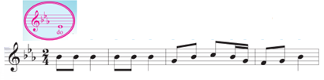

的唱名是（ ）

A. s ss，s ls，m s l sm r m s

B. l ll，l ll，m s l sm r m s

C. s ss，s ss，m s l sm r r r

D. s ss，s ss，m s l sm r m s

答案：D

5.下面旋律第4小节旋律的唱名是（ ）。

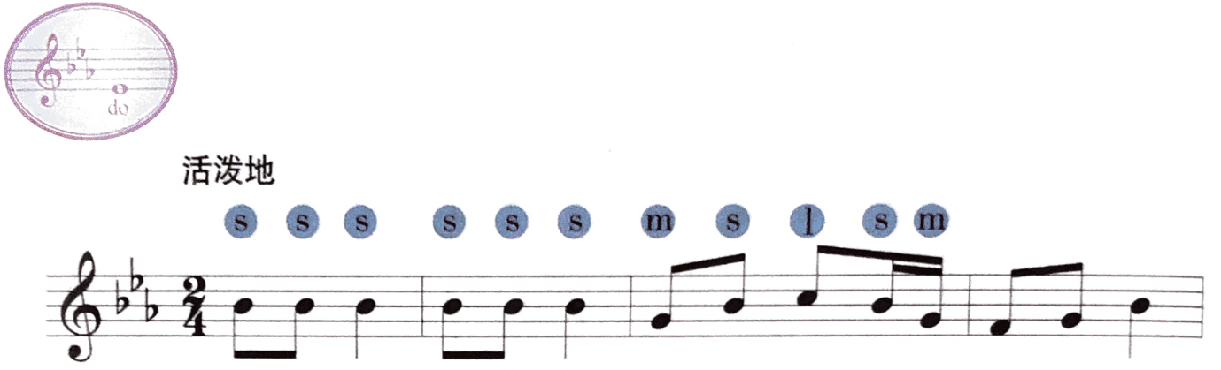

A 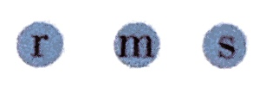 B 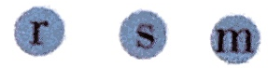

C 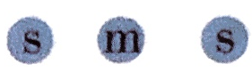 D 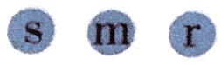

答案：A

6.人民群众亲切地称作曲家聂耳为（ ）。

A 人们的音乐家 B 伟大的音乐家

C 人民的音乐家 D 伟大的作曲家

答案：C

7.儿童歌曲《卖报歌》的词作者是（ ）。

Ａ.聂耳 Ｂ.冼星海 Ｃ.施光南 Ｄ.安娥

答案：D

８．儿童歌曲《卖报歌》的拍子是（ ）。

Ａ.二拍子 Ｂ.三拍子 Ｃ.四拍子 D.一拍子

答案：A

９．儿童歌曲《卖报歌》的情绪是（ ）。

Ａ.悲伤地 Ｂ.坚定有力地 Ｃ.活泼地 Ｄ.安静地

答案：C

１０．儿童歌曲《卖报歌》的旋律“do”在五线谱的（ ）。

Ａ.一间 Ｂ.三间 Ｃ.二线 Ｄ.一线

答案：D